Документ предоставлен КонсультантПлюс

Зарегистрировано в Минюсте России 2 июня 2025 г. N 82487

МИНИСТЕРСТВО ТРАНСПОРТА РОССИЙСКОЙ ФЕДЕРАЦИИ

ПРИКАЗ
от 21 апреля 2025 г. N 140

ОБ УТВЕРЖДЕНИИ ФЕДЕРАЛЬНЫХ АВИАЦИОННЫХ ПРАВИЛ
"ТРЕБОВАНИЯ К ПОСАДОЧНЫМ ПЛОЩАДКАМ, ПРЕДНАЗНАЧЕННЫМ
ДЛЯ ВЗЛЕТА, ПОСАДКИ, РУЛЕНИЯ И СТОЯНКИ
ГРАЖДАНСКИХ ВОЗДУШНЫХ СУДОВ"

В соответствии с пунктом 1 статьи 48 Воздушного кодекса Российской Федерации, абзацем первым пункта 1 и абзацем двадцатым подпункта 5.2.53.8 пункта 5 Положения о Министерстве транспорта Российской Федерации, утвержденного постановлением Правительства Российской Федерации от 30 июля 2004 г. N 395, приказываю:
1. Утвердить прилагаемые Федеральные авиационные правила "Требования к посадочным площадкам, предназначенным для взлета, посадки, руления и стоянки гражданских воздушных судов".
2. Признать утратившим силу приказ Министерства транспорта Российской Федерации от 4 марта 2011 г. N 69 "Об утверждении Федеральных авиационных правил "Требования к посадочным площадкам, расположенным на участке земли или акватории" (зарегистрирован Министерством юстиции Российской Федерации 5 апреля 2011 г., регистрационный N 20420).
3. Настоящий приказ вступает в силу 1 сентября 2025 г. и действует до 1 сентября 2031 г.

Министр
Р.В.СТАРОВОЙТ

Утверждены
приказом Минтранса России
от 21 апреля 2025 г. N 140

ФЕДЕРАЛЬНЫЕ АВИАЦИОННЫЕ ПРАВИЛА
"ТРЕБОВАНИЯ К ПОСАДОЧНЫМ ПЛОЩАДКАМ, ПРЕДНАЗНАЧЕННЫМ
ДЛЯ ВЗЛЕТА, ПОСАДКИ, РУЛЕНИЯ И СТОЯНКИ ГРАЖДАНСКИХ
ВОЗДУШНЫХ СУДОВ"

I. Общие положения

1. Федеральные авиационные правила "Требования к посадочным площадкам, предназначенным для взлета, посадки, руления и стоянки гражданских воздушных судов" (далее соответственно - Правила, воздушное судно) являются обязательными для владельцев посадочных площадок <1>, предназначенных для взлета, посадки, руления и стоянки воздушных судов и расположенных на участке земли или акватории.
--------------------------------
<1> Пункт 6 статьи 49 Воздушного кодекса Российской Федерации.

2. Требования Правил не применяются к:
а) посадочным площадкам, предназначенным для взлета, посадки, руления и стоянки воздушных судов и используемым для выполнения разовой посадки, подобранным с воздуха или осмотренным с земли <2>;
--------------------------------
<2> Подпункт 2.7.2 пункта 2.7 и пункт 10.4 Федеральных авиационных правил "Подготовка и выполнение полетов в гражданской авиации Российской Федерации", утвержденных приказом Министерства транспорта Российской Федерации от 31 июля 2009 г. N 128 (зарегистрирован Министерством юстиции Российской Федерации 31 августа 2009 г., регистрационный N 14645), с изменениями, внесенными приказами Министерства транспорта Российской Федерации от 21 декабря 2009 г. N 242 (зарегистрирован Министерством юстиции Российской Федерации 2 февраля 2010 г., регистрационный N 16191), от 22 ноября 2010 г. N 263 (зарегистрирован Министерством юстиции Российской Федерации 20 декабря 2010 г., регистрационный N 19244), от 16 ноября 2011 г. N 284 (зарегистрирован Министерством юстиции Российской Федерации 21 декабря 2011 г., регистрационный N 22723), от 27 декабря 2012 г. N 453 (зарегистрирован Министерством юстиции Российской Федерации 18 февраля 2013 г., регистрационный N 27176), от 25 ноября 2013 г. N 362 (зарегистрирован Министерством юстиции Российской Федерации 19 февраля 2014 г., регистрационный N 31356), от 10 февраля 2014 г. N 32 (зарегистрирован Министерством юстиции Российской Федерации 19 февраля 2014 г., регистрационный N 31362), от 3 марта 2014 г. N 60 (зарегистрирован Министерством юстиции Российской Федерации 18 сентября 2014 г., регистрационный N 34093), от 26 февраля 2015 г. N 34 (зарегистрирован Министерством юстиции Российской Федерации 1 апреля 2015 г., регистрационный N 36663), от 15 июня 2015 г. N 187 (зарегистрирован Министерством юстиции Российской Федерации 22 июля 2015 г., регистрационный N 38147), от 18 июля 2017 г. N 263 (зарегистрирован Министерством юстиции Российской Федерации 8 августа 2017 г., регистрационный N 47712), от 18 сентября 2018 г. N 333 (зарегистрирован Министерством юстиции Российской Федерации 12 ноября 2018 г., регистрационный N 52652), от 14 июня 2019 г. N 183 (зарегистрирован Министерством юстиции Российской Федерации 26 июля 2019 г., регистрационный N 55416), от 22 апреля 2020 г. N 138 (зарегистрирован Министерством юстиции Российской Федерации 26 июня 2020 г., регистрационный N 58784), от 29 мая 2023 г. N 195 (зарегистрирован Министерством юстиции Российской Федерации 2 июня 2023 г., регистрационный N 73717) (далее - приказ N 128). В соответствии с пунктом 5 приказа N 128 данный акт действует до 1 сентября 2029 г.

б) посадочным площадкам, предназначенным для взлета, посадки, руления и стоянки воздушных судов и используемым менее 30 календарных дней в течение календарного года.
3. В случаях если эксплуатационной документацией воздушного судна устанавливаются иные требования к посадочным площадкам, предназначенным для взлета, посадки, руления и стоянки воздушных судов, чем установленные Правилами, то применяются требования эксплуатационной документации воздушного судна.
4. Допускается использование посадочных площадок, предназначенных для взлета, посадки, руления и стоянки самолетов (далее - посадочная площадка для самолетов), в целях взлета, посадки, руления и стоянки вертолетов и иных видов воздушных судов при соблюдении требований Правил.
5. Рулежные дорожки (далее - РД), предназначенные для руления по земле самолетов и вертолетов, должны соответствовать требованиям к РД для самолетов и к РД для руления по земле вертолетов.

II. Требования к посадочным площадкам для самолетов,
расположенным на участке земли

6. Поверхность взлетно-посадочной полосы посадочной площадки для самолетов (далее - ВПП) должна быть без препятствий, затрудняющих руление, взлет и посадку воздушных судов.
7. Неровности, определяемые по зазору (просвету) между рейкой длиной в 3 м и поверхностью летного поля в любых направлениях рабочей части, не должны превышать 0,1 м или размера, указанного в эксплуатационной документации воздушных судов, для которых предназначена посадочная площадка для самолетов.
8. ВПП должна выдерживать нагрузки, возникающие при движении воздушных судов, для полетов которых она предназначена.
9. В случае если посадочная площадка для самолетов не имеет четко выделенной ВПП, то требованиям, указанным в пунктах 6 - 8 Правил, должно соответствовать летное поле.
10. Ширина ВПП должна быть не менее:
а) 18 м - для ВПП длиной до 800 м;
б) 23 м - для ВПП длиной от 800 м до 1200 м;
в) 30 м - для ВПП длиной более 1200 м;
г) 45 м - для ВПП длиной более 1800 м.
11. Ширина ВПП, оборудованной для точного захода на посадку воздушного судна, должна быть не менее 30 м.
12. ВПП, имеющая длину более 1200 м и (или) предназначенная для захода на посадку воздушного судна по приборам, должна быть оборудована торцевой зоной безопасности (далее - ТЗБ), имеющей длину не менее 90 м за торцом ВПП.
13. Ширина ТЗБ должна быть не менее общей ширины ВПП и ее боковых полос безопасности (далее - БПБ).
14. БПБ должны располагаться симметрично по обе стороны ВПП таким образом, чтобы общая ширина ВПП и ее БПБ составляла не менее:
а) 30 м - для ВПП длиной до 800 м;
б) 40 м - для ВПП длиной от 800 м до 1200 м;
в) 75 м - для ВПП длиной более 1200 м.
15. Ширина ВПП, которая имеет длину менее 400 м и предназначена для сверхлегких воздушных судов <3>, и ее БПБ определяются исходя из летно-технических характеристик воздушных судов, выполнение полетов которых осуществляется с посадочной площадки.
--------------------------------
<3> Пункт 3 статьи 32 Воздушного кодекса Российской Федерации.

16. Поперечный уклон БПБ не должен превышать 2,5%, поверхность БПБ, примыкающая к ВПП, должна выдерживать нагрузку, создаваемую при выкатывании воздушного судна за пределы ВПП, не повреждая конструкцию воздушного судна.
17. Места стоянки воздушных судов на посадочной площадке для самолетов (далее - стоянка) должны располагаться на расстоянии между концами крыльев воздушных судов не менее 3 м.
18. Поверхность места стоянки должна выдерживать нагрузку от колес воздушного судна при стоянке.
19. Поверхность между ВПП и местами стоянки, предназначенная для руления воздушных судов, должна выдерживать нагрузку от колес воздушного судна. При невозможности обеспечения выполнения требования для всей указанной поверхности границы зон, предназначенные для руления воздушных судов, или РД должны быть промаркированы флажками или дорожными сигнальными конусами.
20. В случаях, установленных Правилами, элементы посадочных площадок для самолетов должны обозначаться маркировочными знаками (далее - маркеры), которые должны иметь ломкие массу и конструкцию и разрушаться в случае столкновения с частями воздушного судна (далее - ломкие объекты).
21. Маркеры, размещаемые вблизи ВПП или РД, должны быть установлены способом, обеспечивающим необходимое безопасное расстояние до воздушных винтов и гондол двигателей воздушных судов.
22. Маркеры должны быть закреплены на посадочной площадке для самолетов способом, предотвращающим их смещение струей воздуха от авиационных двигателей и воздушных винтов.
23. Входные маркеры ВПП должны быть установлены симметрично оси ВПП по краям ее торцов таким образом, чтобы длинная сторона маркера была перпендикулярна осевой линии ВПП.
24. Поверхность входного маркера должна иметь со стороны ВПП посадочной площадки для самолетов чередующиеся вертикальные полосы красного и белого цвета, с противоположной стороны - вертикальные чередующиеся полосы черного и белого цвета. Крайние полосы должны быть красного и черного цвета соответственно.
25. Маркеры на посадочной площадке для самолетов должны иметь размеры и форму, указанные на рисунке, приведенном в приложении N 1 к Правилам.
26. Входные маркеры должны быть установлены на линии начала и конца ВПП на расстоянии от 1 до 5 м от ее боковых границ.
27. На ВПП, не имеющей искусственного покрытия, в качестве входных маркеров, обозначающих начало и конец ВПП, допускается применение трех флажков.
28. Флажки должны быть установлены от края ВПП с шагом 2 м на линии, перпендикулярной оси ВПП, в соответствии с размерами, указанными на рисунке, приведенном в приложении N 2 к Правилам.
29. Пограничные знаки в виде усеченного конуса или призмы должны быть установлены вдоль боковых границ ВПП на расстоянии 100 м друг от друга и 1 м за ее боковыми границами, пограничные знаки в виде флажков, автопокрышек или дорожных сигнальных конусов - на расстоянии 50 м друг от друга.
30. Допускается установление на посадочной площадке для самолетов флажков и автопокрышек белого, красного или черного цветов при условии обеспечения контраста с фоном местности. При наличии снега на посадочной площадке для самолетов допускается установление пограничных знаков в виде веток деревьев хвойных пород.
31. Поверхность пограничного знака ВПП должна быть окрашена чередующимися поперечными полосами красного и белого цветов или черного и белого цветов.
32. Посадочная площадка для самолетов должна быть оборудована не менее чем одним ветроуказателем. В случае использования ВПП для захода на посадку с двух ее сторон посадочная площадка для самолетов должна быть оборудована не менее чем двумя ветроуказателями, расположенными со стороны каждого торца ВПП.
33. Ветроуказатель на посадочной площадке для самолетов должен быть размещен способом, обеспечивающим его свободное вращение вокруг оси мачты и видимость со всех точек летного поля посадочной площадки для самолетов.
34. Ветроуказатель на посадочной площадке для самолетов должен быть размещен способом, исключающим его затенение зданиями, сооружениями и естественными препятствиями со всех направлений.
35. Ветроуказатель на посадочной площадке для самолетов должен иметь размеры не менее размеров, указанных на рисунке и в таблице, приведенных в приложении N 3 к Правилам, и цвет, контрастирующий с окружающей местностью.
36. Ветроуказатель на посадочной площадке для самолетов при полетах воздушных судов ночью должен быть освещен.
37. Цвета ветроуказателя на посадочной площадке для самолетов должны располагаться в виде пяти чередующихся полос таким образом, чтобы первая и последняя полосы имели более темный цвет.
В случае если для обеспечения контрастности цвета ветроуказателя используется сочетание двух цветов, то должны быть использованы сочетания оранжевого цвета с белым цветом, красного цвета с белым цветом или черного цвета с белым цветом.
38. На посадочной площадке для самолетов должны быть установлены поверхности ограничения препятствий в направлении полосы воздушных подходов, примыкающей к торцу ВПП и расположенной в направлении ее оси, в которой воздушные суда производят набор высоты после взлета и снижение при заходе на посадку (далее - полоса воздушных подходов), а также в стороны от границ БПБ.
39. Посадочные площадки для самолетов, используемые ночью и не предназначенные для захода на посадку воздушных судов по приборам, должны иметь поверхности ограничения препятствий в плане посадочной площадки с формой трапеции, линии боковых сторон которой должны расходиться от края БПБ под углом 6° к оси ВПП и проходить от внешней границы ТЗБ, а при ее отсутствии - от торца ВПП.
40. Длина поверхности ограничения препятствий в направлении полосы воздушных подходов посадочной площадки для самолетов должна составлять 1500 м, начинаться от торца ВПП и иметь угол наклона 3° к ее оси. Боковая поверхность ограничения препятствий посадочной площадки для самолетов должна начинаться от края БПБ и иметь угол наклона к ней 20° до высоты 50 м, далее должен располагаться горизонтальный участок до расстояния от оси ВПП 120 м.
41. В случае если препятствия выходят за поверхности ограничения, указанные в пункте 40 Правил, допускается использование посадочных площадок для самолетов днем для захода на посадку воздушных судов без использования приборов при условии описания препятствий в аэронавигационном паспорте <4> посадочной площадки для самолетов.
--------------------------------
<4> Приложение N 2 к приказу Министерства транспорта Российской Федерации от 5 ноября 2020 г. N 449 "Об утверждении Порядка разработки и применения аэронавигационного паспорта аэродрома (вертодрома, посадочной площадки) гражданской авиации, аэронавигационная информация о котором публикуется в Сборнике аэронавигационной информации Российской Федерации, типовых схем аэронавигационного паспорта аэродрома (вертодрома, посадочной площадки) и типовых инструкций по производству полетов в районе аэродрома (вертодрома), аэроузла" (зарегистрирован Министерством юстиции Российской Федерации 4 декабря 2020 г., регистрационный N 61270) (далее - приказ N 449). В соответствии с пунктом 5 приказа N 449 данный акт действует до 1 января 2027 г.

42. Для посадочных площадок для самолетов, предназначенных для захода воздушных судов на посадку по приборам, поверхности ограничения препятствий в плане посадочной площадки должны иметь форму трапеции, боковые стороны которой должны образовывать линии на расстоянии 120 м в обе стороны от оси ВПП у ее торца и под углом 9° к оси ВПП, проходящие от внешней границы ТЗБ. Длина поверхности ограничения препятствий в направлении полосы воздушных подходов должна составлять 3000 м, начинаться от торца ТЗБ и иметь угол наклона 3° к оси ВПП. Боковая поверхность ограничения препятствий должна начинаться от края БПБ и иметь угол наклона к нему 20° до высоты 50 м, далее должен располагаться горизонтальный участок до расстояния от оси ВПП 120 м.
43. Для посадочных площадок для самолетов, оборудованных системами точного захода на посадку, должны применяться требования, установленные для аэродромов, предназначенных для взлета, посадки, руления и стоянки воздушных судов в соответствии со статьей 48 Воздушного кодекса Российской Федерации, в зависимости от категории ВПП точного захода на посадку <5>.
--------------------------------
<5> Приложение N 1 к Федеральным авиационным правилам "Требования, предъявляемые к аэродромам, предназначенным для взлета, посадки, руления и стоянки гражданских воздушных судов", утвержденным приказом Министерства транспорта Российской Федерации от 25 августа 2015 г. N 262 (зарегистрирован Министерством юстиции Российской Федерации 9 октября 2015 г., регистрационный N 39264) с изменениями, внесенными приказом Министерства транспорта Российской Федерации от 24 ноября 2017 г. N 495 (зарегистрирован Министерством юстиции Российской Федерации 21 декабря 2017 г., регистрационный N 49344).

III. Требования к посадочным площадкам,
предназначенным для взлета, посадки, руления и стоянки
для вертолетов и расположенным на участке земли

44. На посадочной площадке, предназначенной для взлета, посадки, руления и стоянки вертолетов (далее - посадочная площадка для вертолетов), должна находиться зона приземления и отрыва воздушного судна (далее - зона TLOF), зона конечного этапа захода на посадку и взлета воздушного судна (далее - зона FATO) и зона безопасности.
45. Допускается расположение зоны FATO на ВПП или РД посадочной площадки для самолетов либо вблизи них.
46. Допускается расположение зоны FATO любой конфигурации и с размерами, позволяющими:
а) поместить круг диаметром не менее диаметра, равного длине вертолета с вращающимися винтами (далее - D), для полетов которого предназначена посадочная площадка для вертолетов максимальной взлетной массы более 3100 кг;
б) поместить круг диаметром не менее 0,83D вертолета наибольшей величины, для обслуживания которого предназначена посадочная площадка для вертолетов максимальной взлетной массы 3100 кг и менее.
47. Средний уклон зоны FATO в любом направлении должен составлять не более 3%. Локальный уклон любой части зоны подхода вертолета на посадку, измеряемый по размеру колеи вертолета, не должен превышать 7%.
48. Поверхность зоны FATO должна быть свободной от препятствий и выдерживать воздействие струи воздуха от авиационных двигателей и воздушных винтов.
49. На посадочной площадке для вертолетов должно быть расположено не менее одной зоны TLOF, которую допускается располагать в пределах зоны FATO или вне ее.
50. Допускается расположение зоны TLOF любой конфигурации и с размерами, позволяющими вместить круг диаметром 0,83D вертолета, для полетов которого рассчитана зона TLOF.
51. Зона TLOF должна иметь уклоны, исключающие скопление воды на поверхности зоны TLOF и не превышающие 2% в любом направлении, если иное ограничение не указано в эксплуатационной документации воздушного судна.
52. Зона TLOF должна выдерживать нагрузку, создаваемую воздушными судами, для посадки которых она рассчитана.
53. Вокруг зоны FATO должна быть расположена зона безопасности, поверхность которой не обязательно должна быть твердой.
54. В зоне безопасности посадочной площадки для вертолетов не допускается наличие предметов, которые в силу их функционального назначения не должны располагаться в этой зоне.
55. Объекты, которые в силу их функционального назначения необходимо размещать в зоне безопасности посадочной площадки для вертолетов, должны быть ломкими объектами и не превышать 0,25 м.
Ломкие объекты, располагающиеся вдоль границы зоны FATO, не должны превышать высоту 0,25 м над границей зоны FATO и должны быть расположены за пределами зоны FATO с градиентом 5%.
56. Зона безопасности посадочной площадки для вертолетов, окружающая зону FATO, предназначенной для использования вертолетов в визуальных метеорологических условиях, должна распространяться за пределы контура зоны FATO на расстояние 0,5D вертолета, для обслуживания которого рассчитана посадочная площадка для вертолетов.
57. В случае если зона FATO имеет форму четырехугольника, каждая внешняя сторона зоны безопасности должна быть не менее 2D.
58. В случае если зона FATO имеет форму окружности, диаметр зоны безопасности должен быть не менее 2D.
59. Зона безопасности посадочной площадки для вертолетов, окружающая зону FATO, предназначенную для полетов вертолетов в приборных метеорологических условиях, должна иметь размеры в поперечном направлении не менее 45 м с каждой стороны от осевой линии и в продольном направлении и не менее 60 м от границ зоны FATO.
60. В случае если зона безопасности посадочной площадки для вертолетов имеет твердую поверхностность, восходящий угол поверхности зоны безопасности в направлении от границы зоны FATO не должен превышать 4%.
61. Препятствия со стороны зоны FATO должны быть ниже боковой поверхности ограничения препятствий, начинающейся от границы зоны безопасности до высоты 10 м восходящим уклоном 45°.
62. В случае если взлет и посадка воздушных судов в двух направлениях не могут быть осуществлены из-за рельефа местности или препятствий, допускается устройство посадочных площадок для вертолетов со взлетом в одну сторону. Расстояние от торца посадочной площадки для вертолетов со взлетом в одну сторону, включая зону безопасности, до препятствий, перекрывающих второе направление полосы воздушных подходов, должно быть не менее 2D.
63. На посадочной площадке для вертолетов на пути следования воздушного судна не должно находиться препятствий в случае применения криволинейной траектории набора высоты и снижения при осуществлении начала разворота воздушного судна при взлете и завершении разворота воздушного судна при посадке на высоте не менее 30 м для всех классов летно-технических характеристик вертолетов <6>.
--------------------------------
<6> Глава 3 части III приложения 6 "Эксплуатация воздушных судов" к Конвенции о международной гражданской авиации от 7 декабря 1944 г. Ратифицирована Указом Президиума Верховного Совета СССР от 14 октября 1970 г., вступила в силу для СССР 14 ноября 1970 г., вступила в силу для Российской Федерации 16 августа 2005 г.

64. Место стоянки посадочной площадки для вертолетов должно иметь обозначения, указанные на рисунке, приведенном в приложении N 4 к Правилам, и размеры, позволяющие поместить круг диаметром, равным величине 1,2D вертолета, для которого планируется использовать место стоянки.
65. Использование мест стоянки посадочной площадки для вертолетов для разворота вертолетов допускается при соблюдении следующих условий:
а) вокруг вертолета должна быть расположена защитная зона на расстоянии 0,4D от границы места стоянки;
б) размер места стоянки и защитной зоны должен быть не менее 2D.
66. В случае если на посадочной площадке для вертолетов осуществляется одновременное маневрирование вертолетов над местами их стоянок, защитные зоны мест стоянки вертолетов и связанные с ними маршруты руления не должны перекрываться.
67. В случае если на посадочной площадке для вертолетов маневрирование вертолетов над местами стоянок осуществляется в разное время, допускается перекрытие защитных зон мест стоянки вертолетов и связанных с ними маршрутов руления.
68. В случае если место стоянки вертолета предназначено для руления по земле вертолетов, имеющих шасси с колесами, размеры места стоянки посадочной площадки для вертолетов должны определяться исходя из минимального радиуса разворота вертолетов, для размещения которых предназначено место стоянки.
69. В случае если место стоянки посадочной площадки для вертолетов используется для сквозного руления по земле, минимальная ширина такого места стоянки и защитной зоны должна быть не менее ширины наземного маршрута руления.
70. Центральная зона места стоянки посадочной площадки для вертолетов должна выдерживать статическую нагрузку и нагрузку от движения вертолетов, для обслуживания которых предназначена посадочная площадка для вертолетов, и должна иметь:
а) диаметр не менее 0,83D вертолета, для обслуживания которого предназначена посадочная площадка для вертолетов;
б) ширину не менее ширины наземной РД для руления по земле, если место стоянки вертолета предназначено для выполнения сквозного руления по земле.
71. Допускается на посадочной площадке для вертолетов совмещение зоны TLOF и места стоянки.
72. Уклон места стоянки посадочной площадки для вертолетов в любую сторону не должен превышать 2%, если иное не предусмотрено эксплуатационной документацией воздушного судна.
73. Места хранения на посадочной площадке для вертолетов, на которых не производится запуск двигателей, должны иметь размеры, обеспечивающие безопасное хранение вертолетов.
74. Ширина наземной РД для руления по земле на посадочной площадке для вертолетов должна равняться не менее 1,5 размера колеи вертолета, для обслуживания которого предназначена РД.
75. Пространство над РД посадочной площадки для вертолетов для их руления по земле должно быть освобождено от препятствий в каждую сторону от осевой линии на расстояние не менее 0,75D вертолета, для руления которого предназначена РД.
76. Продольный уклон РД посадочной площадки для вертолетов для их руления по земле не должен превышать 3%, поперечный уклон - не более 2%.
77. На РД для руления по земле вертолетов не допускается наличие объектов, за исключением ломких объектов.
78. РД посадочной площадки для вертолетов для их руления по земле должна быть оборудована способом, исключающим воздействие незакрепленных предметов на вертолет.
79. Ширина РД для руления по воздуху вертолетов над посадочной площадкой для вертолетов должна быть не менее 2 размеров колеи наибольшего вертолета, для руления которого предназначена РД.
80. Пространство над РД посадочной площадки для вертолетов для их руления по воздуху должно быть освобождено от препятствий в каждую сторону от осевой линии РД на расстоянии не менее диаметра несущего винта вертолета, для руления которого предназначена РД. Поверхность под указанным пространством должна исключать повреждение вертолетов от незакрепленных предметов в случае необходимости совершения аварийной посадки.
81. Поперечный и продольный уклоны поверхности РД посадочной площадки для вертолетов для их руления по воздуху не должны превышать 10% и 7% соответственно или не должны превышать ограничений уклонов, установленных в эксплуатационной документации вертолетов, для руления которых предназначена РД.
82. Посадочные площадки для вертолетов с искусственным покрытием должны иметь опознавательную маркировку - в виде буквы "Н" белого цвета. Посадочные площадки для вертолетов при медицинских организациях должны иметь опознавательную маркировку - в виде буквы "Н" красного цвета на фоне белого креста.
83. Поперечная линия маркировки в виде буквы "Н" на посадочных площадках для вертолетов с искусственным покрытием должна быть расположена под прямым углом к предпочтительному направлению конечного этапа захода вертолета на посадку. Размеры указанной опознавательной маркировки должны быть не менее размеров, указанных на рисунке, приведенном в приложении N 5 к Правилам.
84. Маркировка зоны FATO прямоугольной формы должна состоять из трех одинаковых маркировок, расположенных вдоль границы каждой стороны, включая угловые стороны, через равные интервалы в соответствии с рисунком, приведенным в приложении N 6 к Правилам.
85. В случае если зона FATO имеет форму окружности или другие формы, количество маркировок, расположенных через равные интервалы, должно быть не менее 5. Белая линия маркировки границы зоны FATO должна иметь ширину не менее 0,3 м.
86. Маркировка зоны TLOF должна быть нанесена в том случае, если периметр зоны TLOF не определяется визуально. Маркировка зоны TLOF должна состоять из непрерывной белой линии шириной не менее 0,3 м.
87. Маркировка точки приземления посадочной площадки для вертолетов должна быть нанесена способом, обеспечивающим нахождение вертолета на безопасном расстоянии от любого препятствия, если кресло пилота вертолета находится над маркировкой. Маркировка точки приземления должна иметь окружность желтого цвета с шириной линии не менее 0,5 м и внутренним диаметром, равным 0,5D вертолета, для посадки которого предназначена зона приземления.
88. Посадочные площадки для вертолетов без искусственного покрытия должны быть обозначены в соответствии с параметрами, указанными на рисунке, приведенном в приложении N 7 к Правилам.
89. Допускается обозначение знаков границ посадочной площадки для вертолетов без искусственного покрытия в виде дорожных сигнальных конусов, или автопокрышек, окрашенных в контрастный цвет, или флажков.
90. В зимний период допускается обозначение знаков границ посадочной площадки для вертолетов без искусственного покрытия в виде веток деревьев хвойных пород.
91. На месте стоянки вертолетов с искусственным покрытием должна быть промаркирована граница центральной зоны в виде желтой или оранжевой линии шириной не менее 0,15 м.
92. Места стоянки посадочной площадки для вертолетов, не имеющие искусственного покрытия, должны быть обозначены 4 дорожными сигнальными конусами, автопокрышками или флажками, расположенными по углам квадрата, в который может быть вписан круг размером 1,2D вертолета, для которого предназначено место стоянки, не имеющее искусственного покрытия.
93. На искусственном покрытии осевые линии РД посадочной площадки для вертолетов, предназначенных для их руления по земле и по воздуху, должны быть промаркированы пунктирной линией желтого или оранжевого цвета шириной 0,15 м и длиной 1,5 м с разрывами 3,0 м.
94. Допускается маркировка поверхностей посадочной площадки для вертолетов без искусственного покрытия посредством установления флажков или дорожных сигнальных конусов, или покрышек для обозначения маршрутов руления по воздуху.
95. Посадочные площадки для вертолетов должны быть оборудованы ветроуказателем (далее - ветроуказатель для вертолетов). Ветроуказатель для вертолетов должен иметь размеры не менее размеров, указанных на рисунке и в таблице, приведенных в приложении N 3 к Правилам.
96. Цвет, расположение и конструкция ветроуказателя для вертолетов должны соответствовать требованиям, предусмотренным пунктами 32 - 37 Правил.

IV. Требования к посадочным площадкам, предназначенным
для взлета, посадки, руления и стоянки воздушных судов
и расположенным в акватории

97. Посадочные площадки, предназначенные для взлета, посадки, руления и стоянки воздушных судов и расположенные в акватории (далее - посадочные площадки в акватории), должны быть оборудованы не менее чем 1 ветроуказателем, соответствующим требованиям пунктов 32 - 37 Правил.
98. Участок посадочной площадки в акватории, предназначенный для взлета воздушных судов, должен иметь:
а) длину на 20% больше дистанции для взлета гидросамолета, установленной в руководстве гидросамолета по летной эксплуатации, для штиля;
б) ширину и глубину в соответствии с руководством по летной эксплуатации воздушного судна.
99. В случае если на посадочной площадке в акватории определено направление полосы воздушных подходов, акватория должна быть оборудована оранжевыми или белыми буями.
100. На посадочной площадке в акватории должна быть лодка со спасательными кругами для оказания помощи экипажам воздушных судов и их пассажирам.
101. На берегу водного объекта, находящегося рядом с посадочной площадкой в акватории, должны быть оборудованы места стоянок воздушных судов, причал для швартовки воздушных судов.
102. При стоянке воздушных судов на берегу водного объекта, находящегося рядом с посадочной площадкой в акватории, должны быть оборудованы места для подъема воздушного судна на берег и спуска воздушного судна на воду.
103. Для маркировки посадочной площадки в акватории должны быть использованы буи и маркеры, устанавливаемые на малой глубине на столбе.
104. Левая часть канала акватории в пределах посадочной площадки в акватории при движении воздушного судна к берегу, а также препятствия, которые необходимо обходить справа при движении воздушного судна к берегу, должны быть промаркированы посредством оборудования черных или зеленых буев.
105. Правая часть канала акватории в пределах посадочной площадки в акватории при движении воздушного судна к берегу, а также препятствия, которые необходимо обходить слева при движении воздушного судна к берегу, должны быть промаркированы посредством оборудования красных буев.
106. Для обозначения центра фарватера или канала акватории, находящихся в пределах посадочной площадки в акватории, должны быть использованы полосатые черно-белые буи.
107. Для использования ночью буи в пределах посадочной площадки в акватории должны быть освещены или на них должны быть установлены светоотражатели цвета, соответствующего окраске буя, за исключением черных буев, на которых используется огонь или светоотражатель белого или зеленого цвета.

Приложение N 1
к Федеральным авиационным правилам
"Требования к посадочным площадкам,
предназначенным для взлета, посадки,
руления и стоянки гражданских
воздушных судов", утвержденным
приказом Минтранса России
от 21 апреля 2025 г. N 140

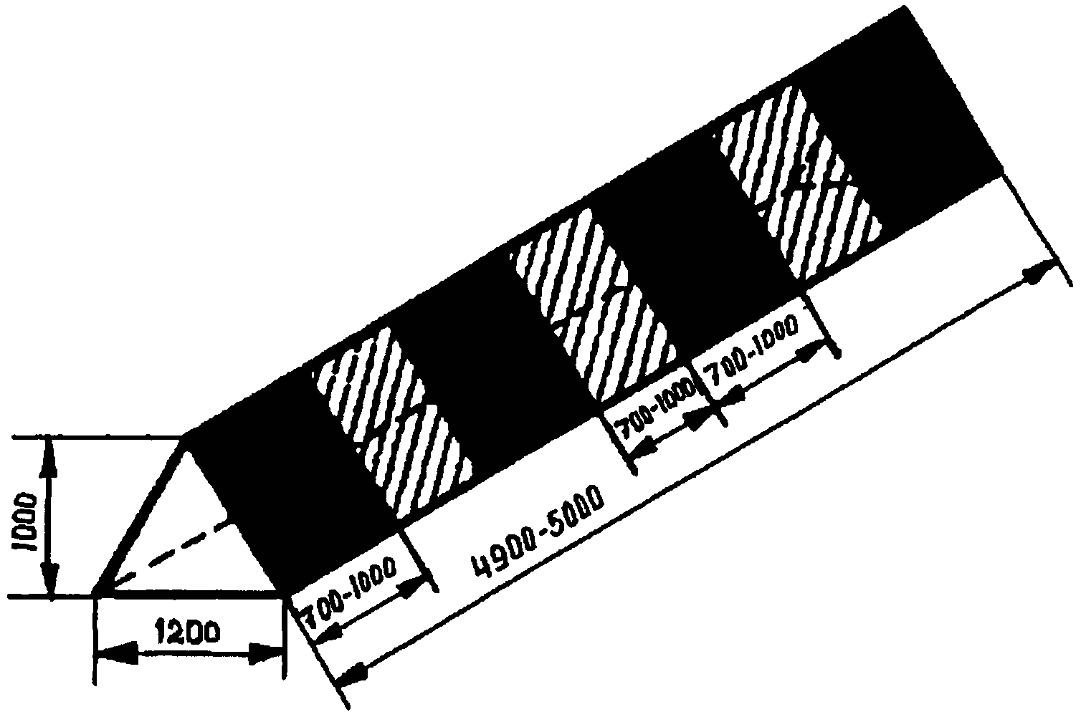

Приложение N 2
к Федеральным авиационным правилам
"Требования к посадочным площадкам,
предназначенным для взлета, посадки,
руления и стоянки гражданских
воздушных судов", утвержденным
приказом Минтранса России
от 21 апреля 2025 г. N 140

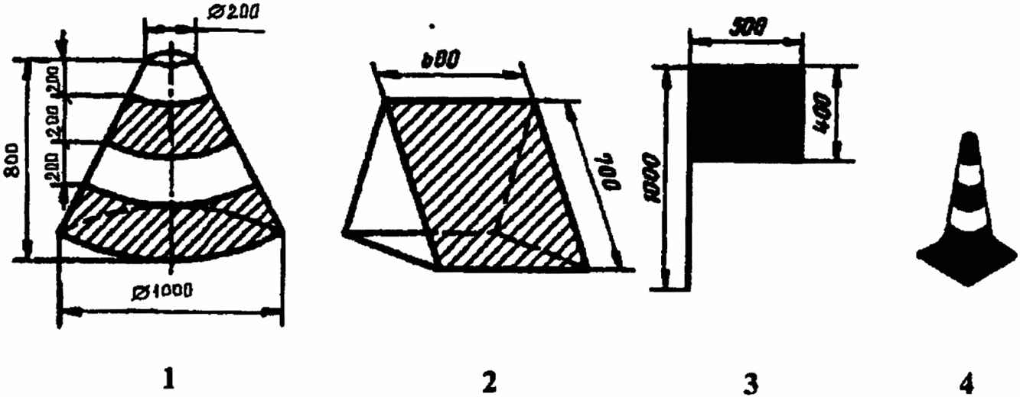

1 - усеченный конус;
2 - призма;
3 - флажок;
4 - дорожный сигнальный конус.

Приложение N 3
к Федеральным авиационным правилам
"Требования к посадочным площадкам,
предназначенным для взлета, посадки,
руления и стоянки гражданских
воздушных судов", утвержденным
приказом Минтранса России
от 21 апреля 2025 г. N 140

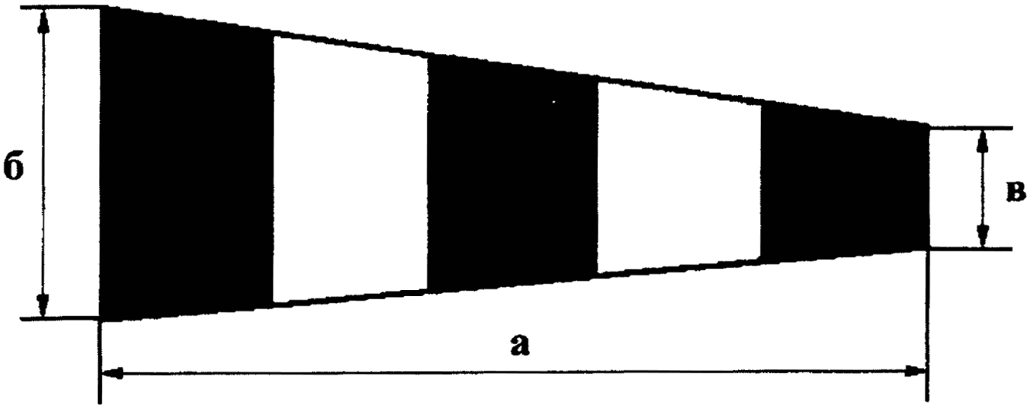

Таблица

Назначение посадочной площадки | а (м) | б (м) | в (м)
Для самолетов | 3,6 | 0,9 | 0,4
Для вертолетов | 2,4 | 0,6 | 0,3
Для сверхлегких воздушных судов | 1,0 | 0,3 | 0,15

Приложение N 4
к Федеральным авиационным правилам
"Требования к посадочным площадкам,
предназначенным для взлета, посадки,
руления и стоянки гражданских
воздушных судов", утвержденным
приказом Минтранса России
от 21 апреля 2025 г. N 140

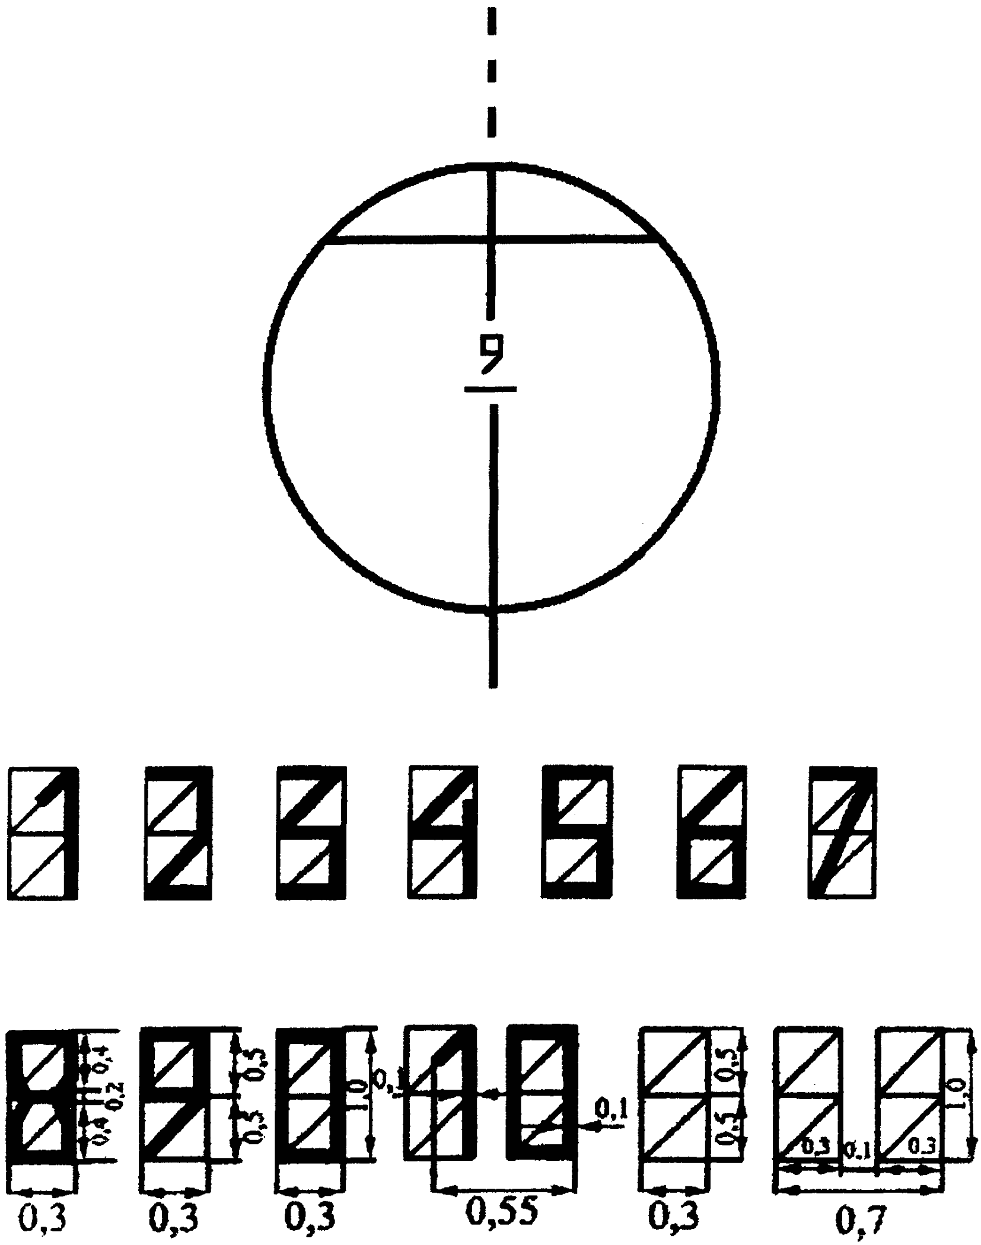

Приложение N 5
к Федеральным авиационным правилам
"Требования к посадочным площадкам,
предназначенным для взлета, посадки,
руления и стоянки гражданских
воздушных судов", утвержденным
приказом Минтранса России
от 21 апреля 2025 г. N 140

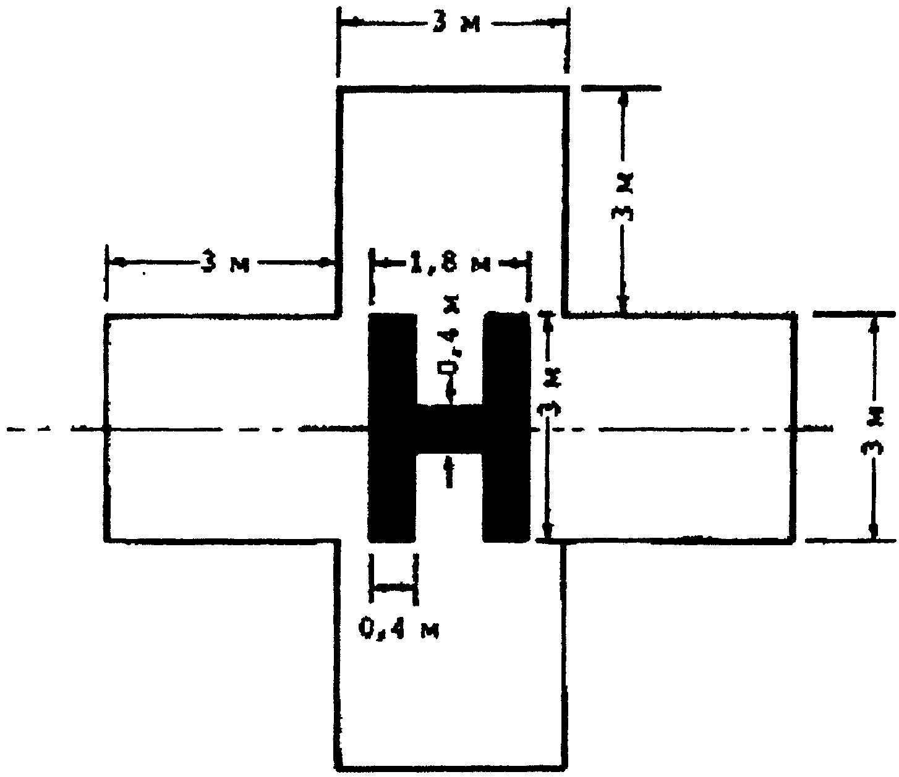

Приложение N 6
к Федеральным авиационным правилам
"Требования к посадочным площадкам,
предназначенным для взлета, посадки,
руления и стоянки гражданских
воздушных судов", утвержденным
приказом Минтранса России
от 21 апреля 2025 г. N 140

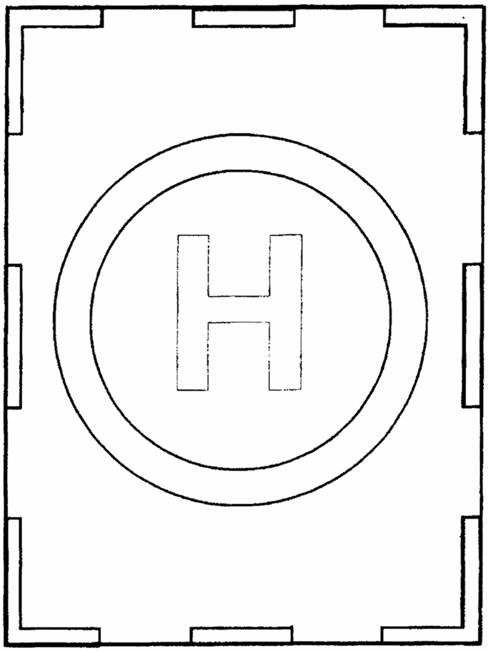

Приложение N 7
к Федеральным авиационным правилам
"Требования к посадочным площадкам,
предназначенным для взлета, посадки,
руления и стоянки гражданских
воздушных судов", утвержденным
приказом Минтранса России
от 21 апреля 2025 г. N 140

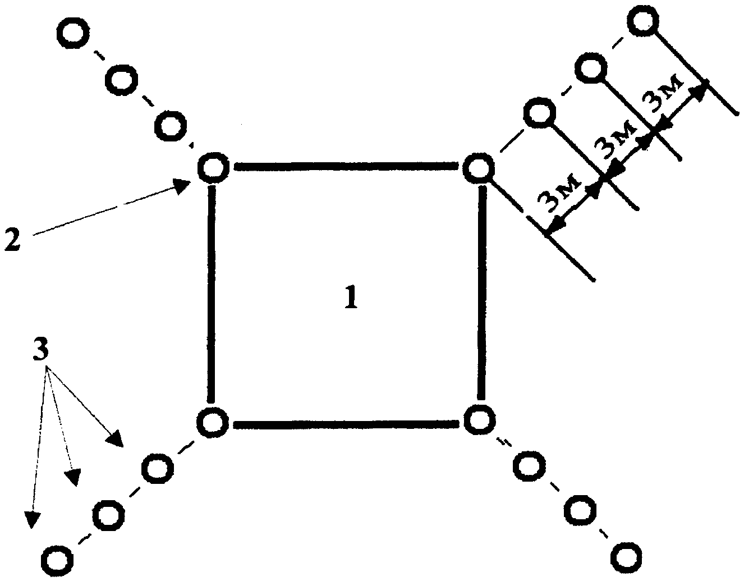

1 - рабочая площадь посадочной площадки;
2 - усеченный конус или призма;
3 - флажки-ориентиры, или дорожный сигнальный конус,
или автопокрышки.

